Geografia klasa VIIIa 8.05.2020r.

Temat: Stany Zjednoczone – potęga gospodarcza świata

1. Korzystając z mapy na stronie 140 w podręczniku lub atlasu, wykonaj polecenia.

a) Podpisz na mapie regiony geograficzne Stanów Zjednoczonych.

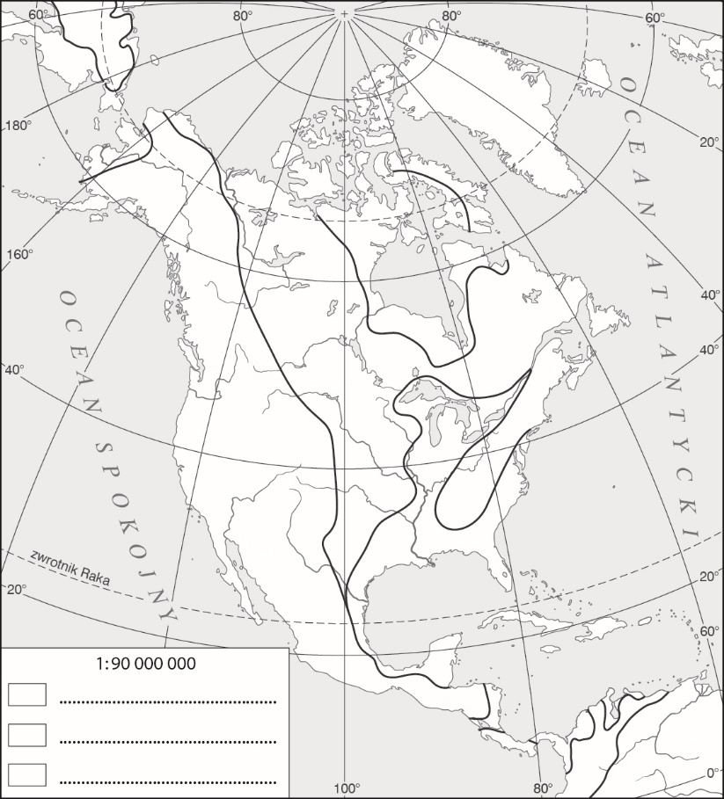
Niziny:
• Niziny Wewnętrzne
• Nizina Zatokowa
• Nizina Atlantycka
Wyżyny:
• Wielkie Równiny
• Wyżyna Kolorado
• Wielka Kotlina
Góry:
• Kordyliery
• Appalachy

b) Oznacz na mapie barwami hipsometrycznymi niziny, wyżyny
i góry, a następnie uzupełnij
legendę mapy. (linie ciągłe są granicami między tymi formami rzeźby)

2. Na podstawie mapy Gospodarka Stanów Zjednoczonych zamieszczonej w podręczniku uzupełnij tabelę.
Region Stanów  Zjednoczonych | Obszar o znacznej  koncentracji przemysłu | Ośrodek przemysłu  high-tech | Dwa ośrodki  przemysłowe | Trzy gałęzie przemysłu  przetwórczego
Zachód
Południe
Północ
Wschód

3. Na podstawie analizy danych statystycznych zawartych w tabeli wykonaj polecenia.
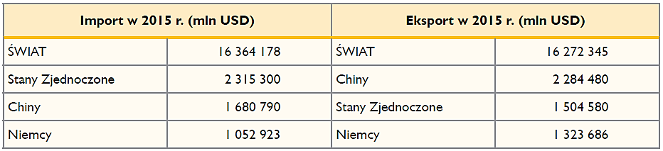
a) Oblicz udział Stanów Zjednoczonych w światowym imporcie i eksporcie, a następnie uzupełnij zdania.
Obliczenia: import - (2 315 300 : 16 364 178) • 100% =

eksport - ……………………………………….

Udział Stanów Zjednoczonych w światowym imporcie w 2015 roku wyniósł ___________________ %.
Udział Stanów Zjednoczonych w światowym eksporcie w 2015 roku wyniósł ____________________%.
b) Oblicz saldo bilansu handlu zagranicznego Stanów Zjednoczonych w 2015 roku.

Obliczenia: Saldo = wartość eksportu– wartość importu = ………………………….

Odpowiedź: _______________________________________________
c) Wyjaśnij, czy saldo bilansu handlu zagranicznego Stanów Zjednoczonych jest korzystne.
_________________________________________________________________________
_________________________________________________________________________
4. W USA powstał pierwszy w świecie ośrodek high-tech, czyli przemysłu wysokiej technologii ( technopolia) o nazwie …………………………………………………..
5. Podaj nazwy 3 gałęzi przemysłu wysokiej technologii:
…………………………………………………………………………………………
5. Jakie czynniki wpłynęły na rozwój tego ośrodka:
a) …………………………………………………………………………
b) ………………………………………………………………………
c) ……………………………………………………………………..
5. Gospodarkę USA określa się skrótem GOW. Co on oznacza?
…………………………………………………………………………
6. Porównaj średnią wielkość farm w USA z farmami w Kanadzie.
………………………………………………………………………………….
7. Do podanych obszarów USA dopisz nazwy dominujących roślin uprawnych:
- północ kraju - …………………………………………………………………..
- centrum -………………………………………………………………………
- południe kraju - …………………………………………………………………..
Praca domowa:
- Na podstawie dostępnych źródeł uzupełnij tabelę dotyczącą amerykańskich firm według wzoru.
Lp. | Firma | Branża | Przykładowe produkty
1. | Coca-Cola Company Company | spożywcza | napoje gazowane, soki
2. | Google LLC
3. | Ford Motor
4. | Microsoft
5. | Levi Strauss & Co.
6. | Calvin Klein Inc.
7. | McDonald’s Corporation
8. | Apple Inc.

- Gospodarka USA wytwarza ok ………… % produktu światowego brutto (PKB)

